Федеральное государственное бюджетное образовательное учреждение высшего образования «Красноярский государственный медицинский университет имени профессора В.Ф. Войно-Ясенецкого»
Министерства здравоохранения Российской Федерации
Фармацевтический колледж

Дневник

производственной практики
по ПМ 03. «Проведение лабораторных биохимических исследований»

Козакова Юлия Витальевна
ФИО
Место прохождения практики Красноярский краевой клинический онкологический диспансер им. А.И. Крыжановского
(медицинская организация, отделение)

с «11» ноября 2020 г. по «11» декабря 2020 г.

Руководители практики:
Общий – Ф.И.О. (его должность)

Непосредственный – Ф.И.О. (его должность) Василеня Екатерина Сергеевна заведующая отделением профилактики

Методический – Перфильева Г.В.

Красноярск, 2020
График прохождения практики.
№ п/п | Дата | Часы | оценка | Подпись руководителя.
1 | 11.11.2020 | 08:00-14:00
2 | 12.11.2020 | 08:00-14:00
3 | 13.11.2020 | 08:00-14:00
4 | 14.11.2020 | 08:00-14:00
5 | 16.11.2020 | 08:00-14:00
6 | 17.11.2020 | 08:00-14:00
7 | 18.11.2020 | 08:00-14:00
8 | 19.11.2020 | 08:00-14:00
9 | 20.11.2020 | 08:00-14:00
10 | 21.11.2020 | 08:00-14:00
11 | 23.11.2020 | 08:00-14:00
12 | 24.11.2020 | 08:00-14:00
13 | 25.11.2020 | 08:00-14:00
14 | 26.11.2020 | 08:00-14:00
15 | 27.11.2020 | 08:00-14:00
16 | 28.11.2020 | 08:00-14:00
17 | 30.11.2020 | 08:00-14:00
18 | 01.12.2020 | 08:00-14:00
19 | 02.12.2020 | 08:00-14:00
20 | 03.12.2020 | 08:00-14:00
21 | 04.12.2020 | 08:00-14:00
22 | 05.12.2020 | 08:00-14:00
23 | 06.12.2020 | 08:00-14:00
24 | 07.12.2020 | 08:00-14:00

2

11.11.2020 г. День 1

В начала практики, я пришла проходить инструктаж по технике безопасности в Красноярский краевой клинический онкологический диспансер им. А.И. Крыжановского. Там же меня распределили в Приемное отделения для дальнейшего прохождения практики.
На месте прохождения практики, после инструктажа меня направили в 104 кабинет, где в дальнейшем я буду заполнять базу реестра пациентов с положительным тестом на COVID - 19 и контактировавших с больными людей. Сопровождать пациентов по - отделением, и до лечащих врачей до прохождения процедур.

12.11.2020 г. День 2

Я пришла на практику в Красноярский краевой клинический онкологический диспансер им. А.И. Крыжановского. Начиная с 8:00 часов, я сопровождала патентов по кабинетам для осмотра, отводила пациентов по - отделением, помогала расположиться в палатах, участвовала в кормление тяжело больных и переодевании. Примерно было сопровождено 80 человек, покормила 1 человека, переодела 1 человека. Разместила в палате около 15 человек.

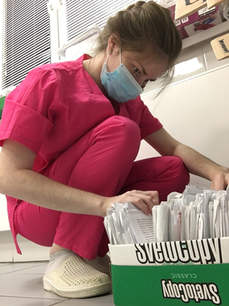

13.11.2020. День 3

Я пришла на практику в Красноярский краевой клинический онкологический диспансер им. А.И. Крыжановского. Начиная с 08:00 часов я сопровождала патентов по кабинетам для осмотра, отводила пациентов по отделением, помогала расположиться в палатах, участвовала в кормление тяжело больных и переодевании. Сопровождала в гардероб и другие корпуса центра. Примерно было сопровождено 60 человек, 10 человек отвела в корпус №6. Разместила в палате около 10 человек. Сопроводила до гардероба 3 человек.
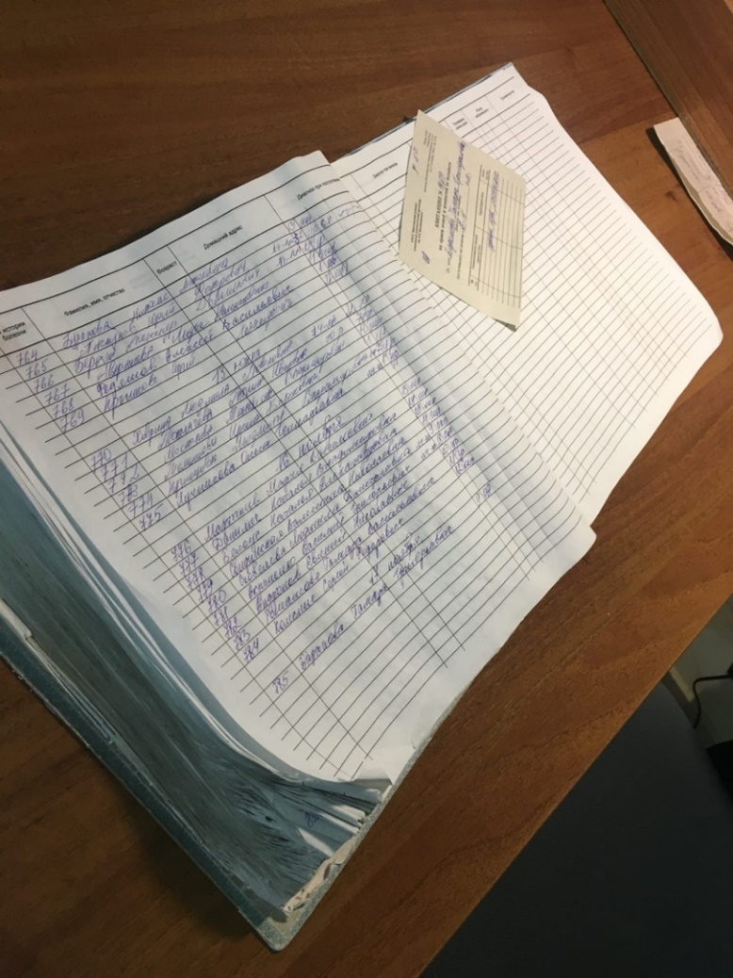

14.11.2020. День 4

Методический день. Работа с дневником.

16.11.2020. День 5

Я пришла на практику в Красноярский краевой клинический онкологический диспансер им. А.И. Крыжановского. Начиная с 08:00 часов я сопровождала патентов по кабинетам для осмотра, отводила пациентов по отделением, помогала расположиться в палатах, участвовала в кормление тяжело больных и переодевании. Сопровождала в гардероб и другие корпуса центра. Примерно было сопровождено 80 человек, 20 человек отвела в корпус №6. Разместила в палате около 30 человек. Сопроводила до гардероба 13 человек и зарегистрировала в журнале хранения вещей, выдала талон на получения и хранения. Собрала медицинские карты на следующий день, а отданные с отделение, передала в регистратуру.

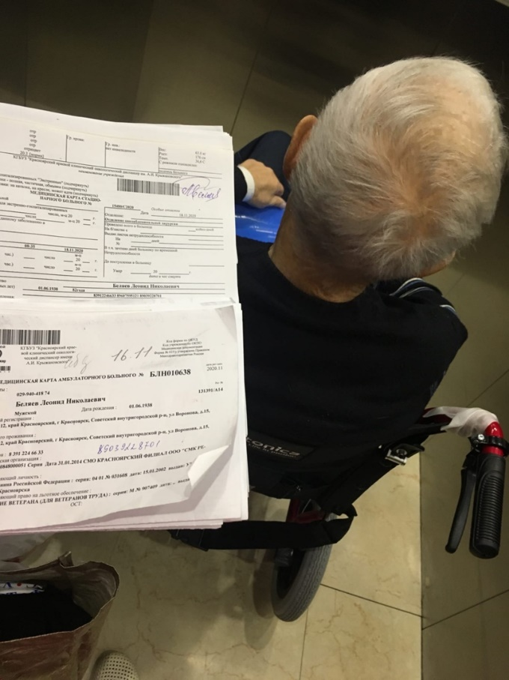

17.11.2020. День 6

Я пришла на практику в Красноярский краевой клинический онкологический диспансер им. А.И. Крыжановского. Начиная с 08:00 часов я сопровождала патентов по кабинетам для осмотра, отводила пациентов по отделением, помогала расположиться в палатах, участвовала в кормление тяжело больных и переодевании. Сопровождала в гардероб и другие корпуса центра. Примерно было сопровождено 80 человек, 21 человек отвела в корпус №6. Разместила в палате около 25 человек. Сопроводила до гардероба 18 человек и зарегистрировала в журнале хранения вещей, выдала талон на получения и хранения. Собрала медицинские карты на следующий день, а отданные с отделение, передала в регистратуру.

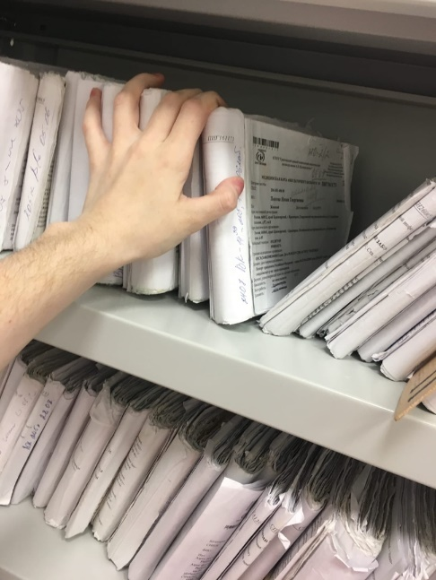

18.11.2020. День 7

Я пришла на практику в Красноярский краевой клинический онкологический диспансер им. А.И. Крыжановского. Начиная с 08:00 часов я сопровождала патентов по кабинетам для осмотра, отводила пациентов по отделением, помогала расположиться в палатах, участвовала в кормление тяжело больных и переодевании. Сопровождала в гардероб и другие корпуса центра. Примерно было сопровождено 60 человек, 19 человек отвела в корпус №6. Разместила в палате около 11 человек. Сопроводила до гардероба 20 человек и зарегистрировала в журнале хранения вещей, выдала талон на получения и хранения. Собрала медицинские карты на следующий день, а отданные с отделение, передала в регистратуру.

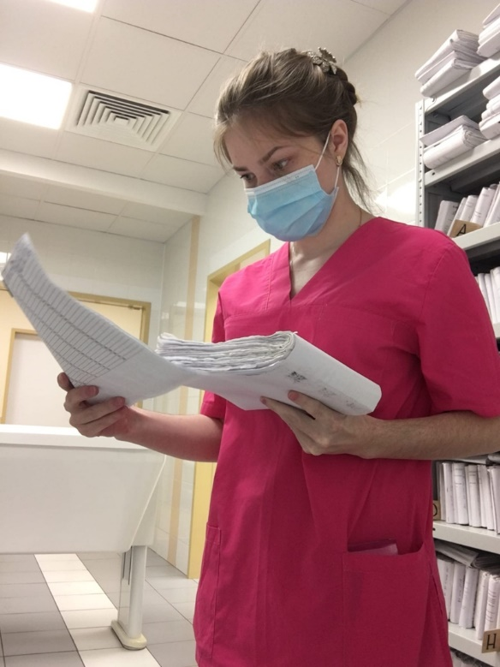

19.11.2020. День 8

Я пришла на практику в Красноярский краевой клинический онкологический диспансер им. А.И. Крыжановского. Начиная с 08:00 часов я сопровождала патентов по кабинетам для осмотра, отводила пациентов по отделением, помогала расположиться в палатах, участвовала в кормление тяжело больных и переодевании. Сопровождала в гардероб и другие корпуса центра. Примерно было сопровождено 70 человек, 21 человек отвела в корпус №6. Разместила в палате около 25 человек. Сопроводила до гардероба 21 человек и зарегистрировала в журнале хранения вещей, выдала талон на получения и хранения. Собрала медицинские карты на следующий день, а отданные с отделение, передала в регистратуру.

20.11.2020. День 9

Я пришла на практику в Красноярский краевой клинический онкологический диспансер им. А.И. Крыжановского. Начиная с 08:00 часов я сопровождала патентов по кабинетам для осмотра, отводила пациентов по отделением, помогала расположиться в палатах, участвовала в кормление тяжело больных и переодевании. Сопровождала в гардероб и другие корпуса центра. Примерно было сопровождено 65 человек, 23 человек отвела в корпус №6. Разместила в палате около 31 человек. Сопроводила до гардероба 45 человек и зарегистрировала в журнале хранения вещей, выдала талон на получения и хранения. Собрала медицинские карты на понедельник, а отданные с отделение, передала в регистратуру.
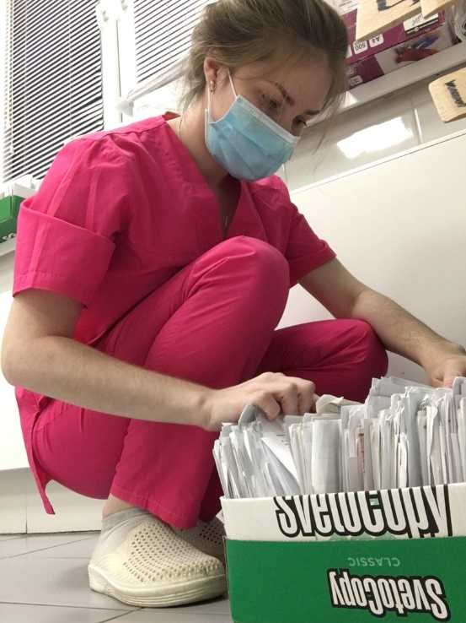

21.11.2020. День 10

Методический день. Работа с дневником.

22.11.2020. День 11

Я пришла на практику в Красноярский краевой клинический онкологический диспансер им. А.И. Крыжановского. Начиная с 08:00 часов я сопровождала патентов по кабинетам для осмотра, отводила пациентов по отделением, помогала расположиться в палатах, участвовала в кормление тяжело больных и переодевании. Сопровождала в гардероб и другие корпуса центра. Примерно было сопровождено 75 человек, 33 человек отвела в корпус №6. Разместила в палате около 51 человек. Сопроводила до гардероба 51 человек и зарегистрировала в журнале хранения вещей, выдала талон на получения и хранения. Собрала медицинские карты на понедельник, а отданные с отделение, передала в регистратуру.

23.11.2020. День 12

Я пришла на практику в Красноярский краевой клинический онкологический диспансер им. А.И. Крыжановского. Начиная с 08:00 часов я сопровождала патентов по кабинетам для осмотра, отводила пациентов по отделением, помогала расположиться в палатах, участвовала в кормление тяжело больных и переодевании. Сопровождала в гардероб и другие корпуса центра. Примерно было сопровождено 80 человек, 21 человек отвела в корпус №6. Разместила в палате около 25 человек. Сопроводила до гардероба 18 человек и зарегистрировала в журнале хранения вещей, выдала талон на получения и хранения. Собрала медицинские карты на следующий день, а отданные с отделение, передала в регистратуру.

24.11.2020. День 13

Я пришла на практику в Красноярский краевой клинический онкологический диспансер им. А.И. Крыжановского. Начиная с 08:00 часов я сопровождала патентов по кабинетам для осмотра, отводила пациентов по отделением, помогала расположиться в палатах, участвовала в кормление тяжело больных и переодевании. Сопровождала в гардероб и другие корпуса центра. Примерно было сопровождено 80 человек, 20 человек отвела в корпус №6. Разместила в палате около 30 человек. Сопроводила до гардероба 13 человек и зарегистрировала в журнале хранения вещей, выдала талон на получения и хранения. Собрала медицинские карты на следующий день, а отданные с отделение, передала в регистратуру.

25.11.2020. День 14

Я пришла на практику в Красноярский краевой клинический онкологический диспансер им. А.И. Крыжановского. Начиная с 8:00 часов, я сопровождала патентов по кабинетам для осмотра, отводила пациентов по - отделением, помогала расположиться в палатах, участвовала в кормление тяжело больных и переодевании. Примерно было сопровождено 80 человек, покормила 10 человека, переодела 18 человека. Разместила в палате около 45 человек.

26.11.2020. День 15

Я пришла на практику в Красноярский краевой клинический онкологический диспансер им. А.И. Крыжановского. Начиная с 08:00 часов я сопровождала патентов по кабинетам для осмотра, отводила пациентов по отделением, помогала расположиться в палатах, участвовала в кормление тяжело больных и переодевании. Сопровождала в гардероб и другие корпуса центра. Примерно было сопровождено 60 человек, 19 человек отвела в корпус №6. Разместила в палате около 11 человек, покормила 10 человека, переодела 18 человека.Сопроводила до гардероба 20 человек и зарегистрировала в журнале хранения вещей, выдала талон на получения и хранения. Собрала медицинские карты на следующий день, а отданные с отделение, передала в регистратуру

27.11.2020. День 16

Методический день. Работа с дневником.

29.11.2020. День 17

Я пришла на практику в Красноярский краевой клинический онкологический диспансер им. А.И. Крыжановского. Начиная с 08:00 часов я сопровождала патентов по кабинетам для осмотра, отводила пациентов по отделением, помогала расположиться в палатах, участвовала в кормление тяжело больных и переодевании. Сопровождала в гардероб и другие корпуса центра. Примерно было сопровождено 70 человек, 39 человек отвела в корпус №6. Разместила в палате около 32 человек, покормила 21 человека, переодела 18 человека.Сопроводила до гардероба 20 человек и зарегистрировала в журнале хранения вещей, выдала талон на получения и хранения. Собрала медицинские карты на следующий день, а отданные с отделение, передала в регистратуру

День 30.11.2020. День 18

Я пришла на практику в Красноярский краевой клинический онкологический диспансер им. А.И. Крыжановского. Начиная с 8:00 часов, я сопровождала патентов по кабинетам для осмотра, отводила пациентов по - отделением, помогала расположиться в палатах, участвовала в кормление тяжело больных и переодевании. Примерно было сопровождено 80 человек, покормила 21 человека, переодела 38 человека. Разместила в палате около 55 человек.

01.12.2020. День 19

Я пришла на практику в Красноярский краевой клинический онкологический диспансер им. А.И. Крыжановского. Начиная с 8:00 часов, я сопровождала патентов по кабинетам для осмотра, отводила пациентов по - отделением, помогала расположиться в палатах, участвовала в кормление тяжело больных и переодевании. Примерно было сопровождено 80 человек, покормила 1 человека, переодела 1 человека. Разместила в палате около 15 человек.

02.12.2020. День 20

Я пришла на практику в Красноярский краевой клинический онкологический диспансер им. А.И. Крыжановского. Начиная с 08:00 часов я сопровождала патентов по кабинетам для осмотра, отводила пациентов по отделением, помогала расположиться в палатах, участвовала в кормление тяжело больных и переодевании. Сопровождала в гардероб и другие корпуса центра. Примерно было сопровождено 60 человек, 19 человек отвела в корпус №6. Разместила в палате около 11 человек, покормила 10 человека, переодела 18 человека.Сопроводила до гардероба 20 человек и зарегистрировала в журнале хранения вещей, выдала талон на получения и хранения. Собрала медицинские карты на следующий день, а отданные с отделение, передала в регистратуру

03.12.2020 День 21

Я пришла на практику в Красноярский краевой клинический онкологический диспансер им. А.И. Крыжановского. Начиная с 08:00 часов я сопровождала патентов по кабинетам для осмотра, отводила пациентов по отделением, помогала расположиться в палатах, участвовала в кормление тяжело больных и переодевании. Сопровождала в гардероб и другие корпуса центра. Примерно было сопровождено 90 человек, 39 человек отвела в корпус №6. Разместила в палате около 32 человек, покормила 21 человека, переодела 18 человека.Сопроводила до гардероба 20 человек и зарегистрировала в журнале хранения вещей, выдала талон на получения и хранения. Собрала медицинские карты на следующий день, а отданные с отделение, передала в регистратуру

04.12.2020 День 22
Методический день. Работа с дневником.
05.12.2020. День 23

Я пришла на практику в Красноярский краевой клинический онкологический диспансер им. А.И. Крыжановского. Начиная с 8:00 часов, я сопровождала патентов по кабинетам для осмотра, отводила пациентов по - отделением, помогала расположиться в палатах, участвовала в кормление тяжело больных и переодевании. Примерно было сопровождено 80 человек, покормила 1 человека, переодела 1 человека. Разместила в палате около 15 человек.

06.12.2020. День 24

Я пришла на практику в Красноярский краевой клинический онкологический диспансер им. А.И. Крыжановского. Начиная с 8:00 часов, я сопровождала патентов по кабинетам для осмотра, отводила пациентов по - отделением, помогала расположиться в палатах, участвовала в кормление тяжело больных и переодевании. Примерно было сопровождено 60 человек, покормила 25 человека, переодела 48 человека. Разместила в палате около 45 человек.

07.12.2020. День 25

Я пришла на практику в Красноярский краевой клинический онкологический диспансер им. А.И. Крыжановского. Начиная с 08:00 часов я сопровождала патентов по кабинетам для осмотра, отводила пациентов по отделением, помогала расположиться в палатах, участвовала в кормление тяжело больных и переодевании. Сопровождала в гардероб и другие корпуса центра. Примерно было сопровождено 60 человек, 19 человек отвела в корпус №6. Разместила в палате около 11 человек, покормила 10 человека, переодела 18 человека.Сопроводила до гардероба 20 человек и зарегистрировала в журнале хранения вещей, выдала талон на получения и хранения. Собрала медицинские карты на следующий день, а отданные с отделение, передала в регистратуру

